**PANITIA PEMBANGUNAN MESJID BABURRAHMAN**

**KELURAHAN TALIA KECAMATAN ABELI KOTA KENDARI**

Kendari, 20 September 2023

Nomor : 01/PPM-BBR/2023

Lampiran : 1 (satu) berkas

Hal : **Permohonan Bantuan Dana**

**Kepada Yth : BAPAK MAYJEND (PURN) ANDI SUMANGERUKA,S.E**

**DI-**

**TEMPAT**

**Assalamu Alakum Wr. Wb.**

**Teriring salam dan doa semoga Allah SWT senantiasa melimpahkan rahmat, hidayah, dan taufiq-Nya kepada kita dalam melaksanakan aktivitas keseharian. Amin!**

**Mesjid sebagai tempat ibadah harus bisa memberi kenyamanan dan ketenangan serta dapat menampung seluruh jamaah yang beribadah di dalamnya, termasuk fasilitas tempat wudhu yang memadai. Dengan demikian umat Islam dapat beribadah dengan hidmat dan khusyu kepada Allah SWT.**

**Sehububungan dengan hal tersebut Panitia Pembangunan Mesjid Baburrahman Kelurahn Talia Kecamatan Abeli Kota Kendari berencana akan melakukan pekerjaan pembangunan tahap selanjutnya yakni pembuatan tempat wudhu, maka bersama ini kami menyampaikan proposal ini kepada bapak kiranya berkenan dapat memberikan bantuan dana kepada kami.**

**Sebagai bahan pertimbangan bapak kami lampirkan antara lain:**

1. **Proposal permohonan bantuan**
2. **Rencana Anggaran dan Biaya (RAB)**
3. **Data pendukungg lainnya.**

**Demikian permohonan ini kami sampaikan kepada bapak dan atas bantuannya kami ucapkan terima kasih.**

**Mengetahui,**

**Lurah Talia Ketua**

**LA WATI, S.Sos MARSUKI**

**NIP.197809252007011011**

1. **Pendahuluan**
2. **Latar Belakang**

Mesjid merupakan tempat ibadah bagi umat Islam. Mesjid sebagai tempat ibadah harus dapat menampung seluruh umat Islam yang ada di Desa/Kelurahan tersebut begitu juga Mesjid harus dapat memberi kenyamanan dan kekhuysukan kepada orang yang beribadah di dalamnya. Mesjid berfungsi sebagai tempat pembinaan, pemberian nasehat, dan pengajaran kepada umat Islam, baik yang berbasis ilmu agama maupun ilmu umum. Mesjid yang ada di Kelurahan Talia sekarang ini sudah tidak memadai, karena tempatnya terlalu rapat kejalanan dan sangat mengganggu kenyamanan beribadah. Sehubungan dengan hal tersebut , maka masyarakat dan panitia telah sepakat untuk membangun Mesjid yang baru disekitar Mesjid yang lama dengan ukuran yang lebih luas .

1. **Maksud dan Tujuan**

Adapun maksud dan tujuan melaksanakan kegiatan pembangunan Mesjid Baburrahman yang baru di Kelurahan Talia Kecamatan Abeli ini adalah diharapkan dapat menjadi sarana ibadah bagi umat Islam yang memadai yaitu dapat memberi rasa nyaman ketika melakukan kegiatan keagamaan khususnya ibadah shalat dalam rangka pembinaan mental masyarakat. Adapun tujuan melaksanakan kegiatan pembangunan Mesjid Baburrahman Kelurahan Talaia yang baru adalah sebagai berikut:

1. Tersedianya tempat ibadah yang nyaman yang dapat menampung seluruh jamaah /masyarakat setempat.
2. Tersedianya sarana belajar mengajar untuk pembinaan keagamaan.
3. Tersedianya tempat belajar mengajar Al-Quran (TPQ) bagi anak-anak dan remaja.
4. Umat Islam termotivasi untuk beribadah di Mesjid.
5. Terciptanya ukhuwah islamiyah, ukhuwah wathaniyah, dan ukhuwah basyariyah.
6. **Nama Kegiatan**

Kegiatan Pembangunan Mesjid Baburrahman Kelurahan Talia Kecamatan Abeli Kota Kendari

1. **Sumber Dana**

Adapun sumber dana yang digunakan dalam pembangunan Mesjid Baburrahman Kelurahan Talia yang baru adalah bersumber dari:

1. Swadaya masyarakat
2. Para donatur
3. Usaha halal dan tidak mengikat
4. **Sususnan Pengurus**

(Terlampir)

1. **Rencana Anggaran Biaya**

(Terlampir)

1. **Denah dan Foto KegiatanPembangunan Mesjid**

(Terlampir)

1. **Penutup**

Terwujudnya mesjid yang presentatif serta mencukupi jumlah jamaah adalah harapan kami dan mesjid yang makmur yang bergema syiar Islam adalah tujuan kami.

Demikianlan proposal ini kami buat sebagai bahan pertimbangan dan atas perhatian dan partisipasinya kami ucapkan terima kasih.

**Ketua Sekretaris**

**MARSUKI MUHAMMAD KAMAL,SE**

**Mengetahui,**

**Lurah Talia**

**LA WATI, S.Sos**

**NIP. 197809252007011011**

LAMPIRAN : KEPUTUSAN LURAH TALIA  
NOMOR : 09 TAHUN 2023  
TANGGAL : 07 Januari 2023

TENTANG PENGANGKATAN PENGURUS MASJID BABURRAHMAN  
KELURAHAN TALIA KEC. ABELI

I. Pelindung/Penasehat : Lurah Talia

Hamzah S.

Sanusi

Abd. Rabi

Saleh T.

II. Ketua : Marsuki

Wakil Ketua : Cunawing

III. Sekretaris : Muh. Kamal, SE

Wakil Sekretaris : Asrul Budu, S.Pd.I

IV. Bendahara : Hapida, S.Ag

Wakil Bendahara : Hj. Rosnia

V. Bidang – Bidang

A. Bidang Pendidikan

Koordinator : Dra. Asira Anggota Hendrik Andi Amir, S.Keb

Irjaya Kurdin, S.Si

B. Bidang Dana dan Usaha

Koordinator : H. Muhammading

Anggota Marsuki

Nasapatahilla

Firdaus

Ebit, S.Pi

H. Ujang Tarlan

Suardin

C. Bidang Perlengkapan

Koordinator :

Anggota Miyddehan, S.Sos

Bahrung

Mardan

Hardin

Dahrir

D. Bidang Kemasyarakatan

Koordinator : Harami

Anggota : Haeruddin

Ketua RT/RW

Ditetapkan di : Talia  
 Pada Tanggal : 20 September 2023

Lurah Talia

**LA WATI, S.Sos**

NIP.197809252007011011

**FOTO DEPAN**

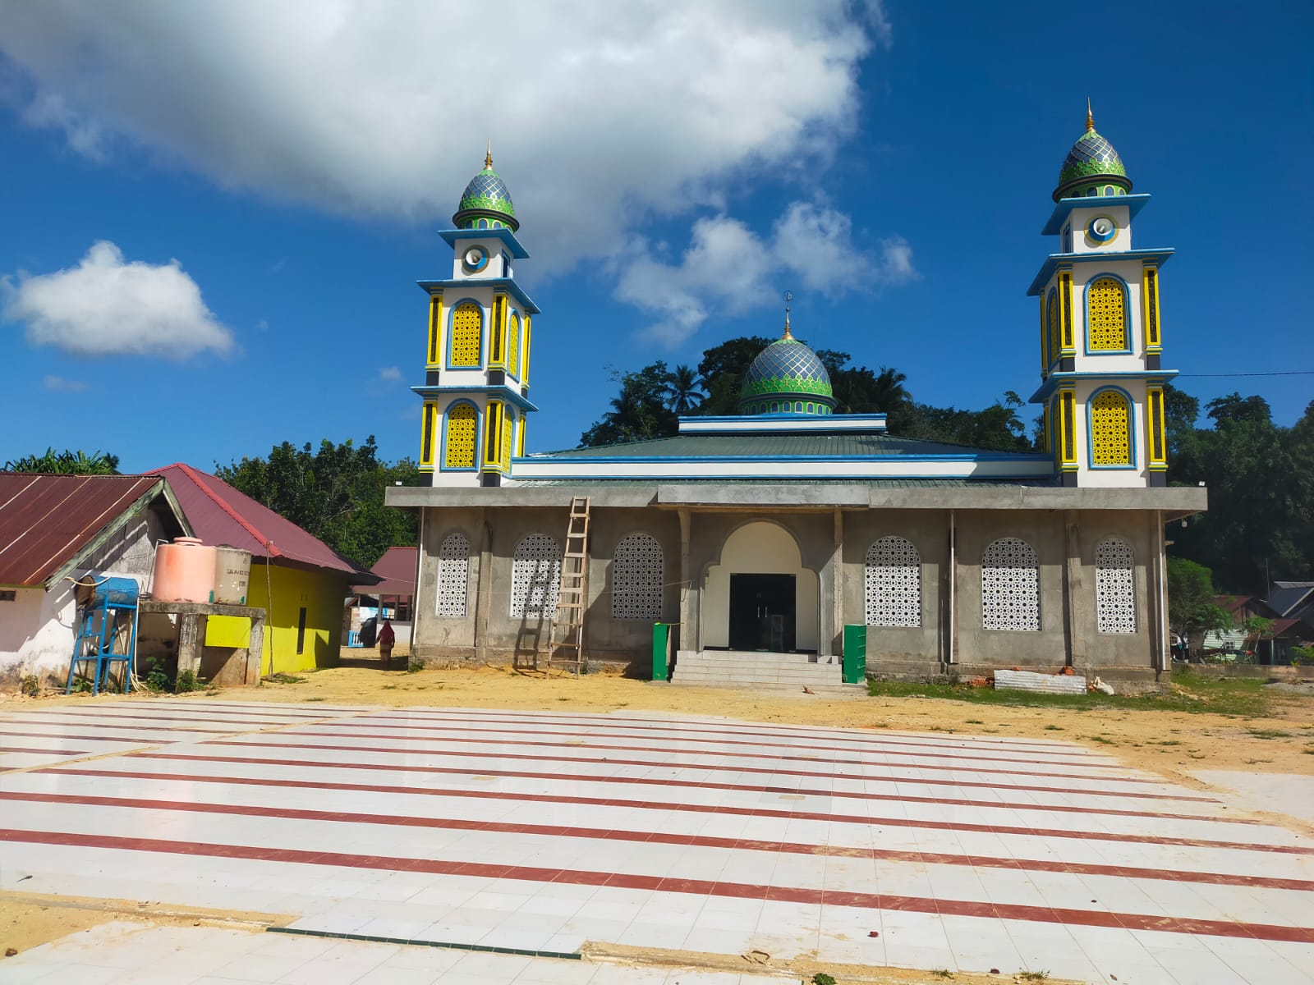

**FOTO SAMPING KIRI**

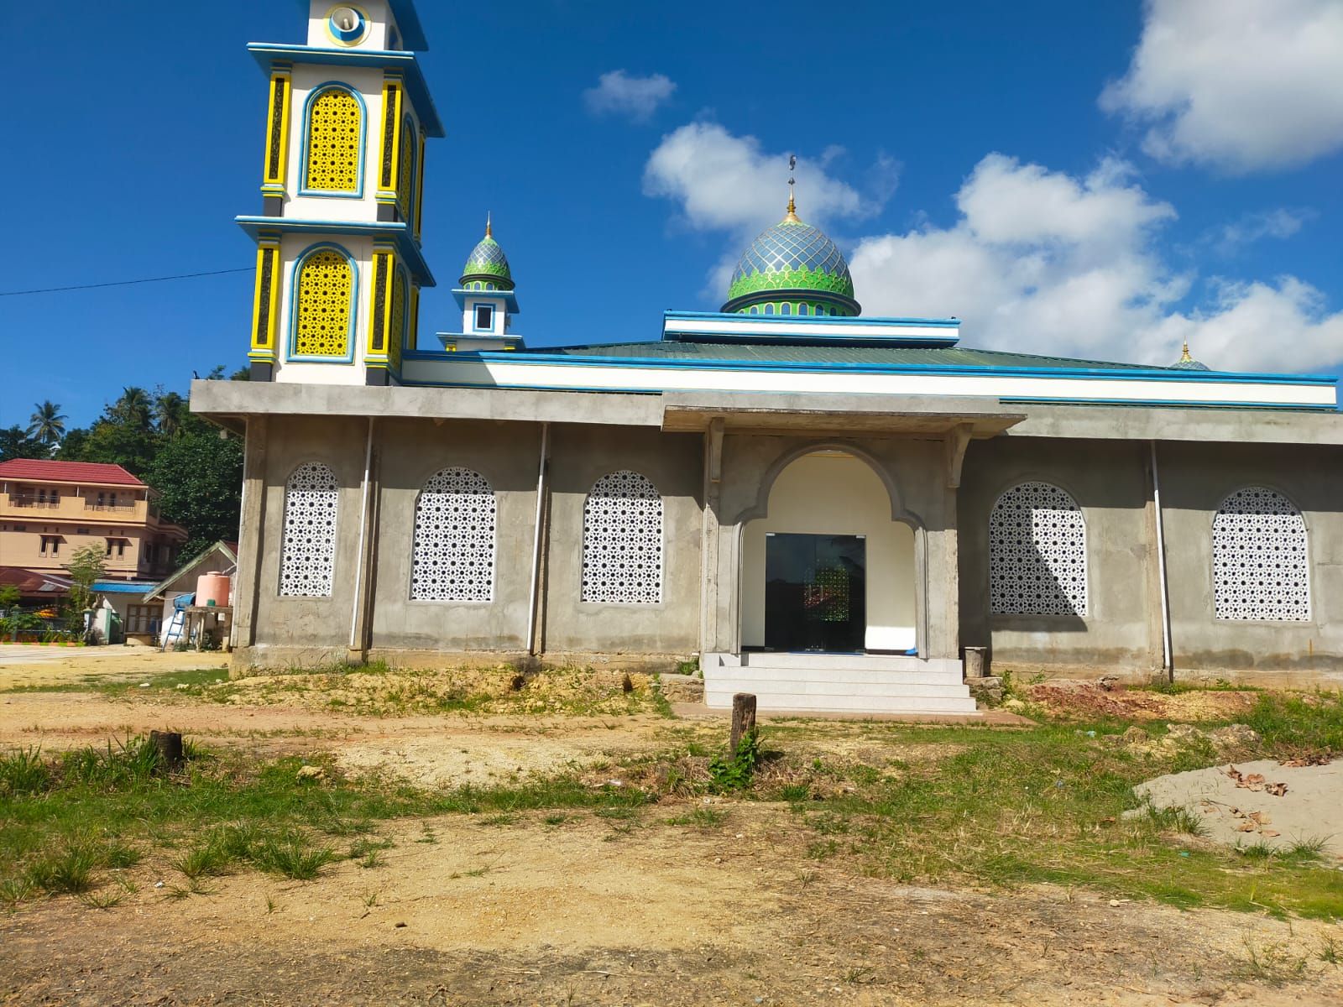

1. **Pendahuluan**
2. **Latar Belakang**

Mesjid merupakan tempat ibadah bagi umat Islam. Mesjid sebagai tempat ibadah harus dapat menampung seluruh umat Islam yang ada di Desa/Kelurahan tersebut begitu juga Mesjid harus dapat memberi kenyamanan dan kekhuysukan kepada orang yang beribadah di dalamnya. Mesjid berfungsi sebagai tempat pembinaan, pemberian nasehat, dan pengajaran kepada umat Islam, baik yang berbasis ilmu agama maupun ilmu umum. Mesjid yang ada di Kelurahan Talia sekarang ini sudah tidak memadai, karena tempatnya terlalu rapat kejalanan dan sangat mengganggu kenyamanan beribadah. Sehubungan dengan hal tersebut , maka masyarakat dan panitia telah sepakat untuk membangun Mesjid yang baru disekitar Mesjid yang lama dengan ukuran yang lebih luas .

1. **Maksud dan Tujuan**

Adapun maksud dan tujuan melaksanakan kegiatan pembangunan Mesjid Baburrahman yang baru di Kelurahan Talia Kecamatan Abeli ini adalah diharapkan dapat menjadi sarana ibadah bagi umat Islam yang memadai yaitu dapat memberi rasa nyaman ketika melakukan kegiatan keagamaan khususnya ibadah shalat dalam rangka pembinaan mental masyarakat. Adapun tujuan melaksanakan kegiatan pembangunan Mesjid Baburrahman Kelurahan Talaia yang baru adalah sebagai berikut:

1. Tersedianya tempat ibadah yang nyaman yang dapat menampung seluruh jamaah /masyarakat setempat.
2. Tersedianya sarana belajar mengajar untuk pembinaan keagamaan.
3. Tersedianya tempat belajar mengajar Al-Quran (TPQ) bagi anak-anak dan remaja.
4. Umat Islam termotivasi untuk beribadah di Mesjid.
5. Terciptanya ukhuwah islamiyah, ukhuwah wathaniyah, dan ukhuwah basyariyah.
6. **Nama Kegiatan**

Kegiatan Pembangunan Mesjid Baburrahman Kelurahan Talia Kecamatan Abeli Kota Kendari

1. **Sumber Dana**

Adapun sumber dana yang digunakan dalam pembangunan Mesjid Baburrahman Kelurahan Talia yang baru adalah bersumber dari:

1. Swadaya masyarakat
2. Para donatur
3. Usaha halal dan tidak mengikat
4. **Sususnan Pengurus**

(Terlampir)

1. **Rencana Anggaran Biaya**

(Terlampir)

1. **Denah dan Foto KegiatanPembangunan Mesjid**

(Terlampir)

1. **Penutup**

Terwujudnya mesjid yang presentatif serta mencukupi jumlah jamaah adalah harapan kami dan mesjid yang makmur yang bergema syiar Islam adalah tujuan kami.

Demikianlan proposal ini kami buat sebagai bahan pertimbangan dan atas perhatian dan partisipasinya kami ucapkan terima kasih.

**Ketua Sekretaris**

**MARSUKI MUHAMMAD KAMAL,SE**

**Mengetahui,**

**Lurah Talia**

**LA WATI, S.Sos**

**NIP. 197809252007011011**